.ذدر رک
به نام یگانه هستی بخش
پروستات غده ای در زیر گردن مثانه و اطراف مجرای ادراری است كه با ترشحات خود باعث تغذیه ی اسپرم می شود.گاهی غده ی پروستات بزرگ شده و به سمت بالا ،به طرف مثانه گسترش می یابدو موجب كاهش فضای مثانه و انسداد مجرای خروجی ادرار می شود و می تواند منجر به برگشت ادرار از مثانه به حالب ها وكلیه ها و در نتیجه عفونت های ادراری و هیدرونفروز(تجمع ادراردركلیه ها و اتساع كلیه ها)گردد.
عمل جراحی به چند طریق طریق انجام می گیرد
که دو نمونه آن عبارتند از:
1-از طریق مجرای ادرار(TURP)
2-جراحی به روش باز ( open prostatectomy )
پروستاتكتومی سوپراپوبیك (ازطریق برش بالای مثانه)

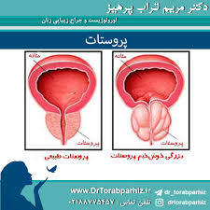

2

3

4

5
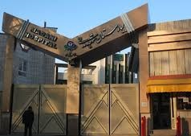
آدرس : کرج - چهارراه طالقانی - بلوار ماهان - ميدان شهيد مدنی

منابع :
-کتاب آموزش به بیمار و خانواده
تالیف و گرد آوری : فاطمه غفاری و زهرا فتوکیان
-کتاب مرجع پرستاری داخلی ، جراحی برونر سودارث 2022

واحد پیگیری و آموزش به بیمار پس از ترخیص، توسط کارشناس پرستاری، پیگیری بیماران پس از ترخیص را به صورت تلفنی در بازه زمانی سه روز ، دو هفته ، یک ماه بعد از ترخیص و در صورت نیاز ماهانه تا یکسال انجام می دهد و در تمام روز های هفته به جز ء روز های تعطیل آموزش های مراقبت در منزل را به بیمار و خانواده ارائه می نماید. در ضمن شما می توانید درصورت نیاز به مشاوره های مراقبتی پس از ترخیص در ساعات اداری با شماره تلفن ( 34427015 – داخلی 375 ) تماس حاصل نمایید.
.

6


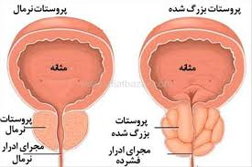

تهیه شده در : واحد ارتقا سلامت و آموزش به بیمار
مرکز آموزشی درمانی شهید مدنی
فروردین 1403
هرچه بیشتر در مورد بیماری خود بدانیم
بهتر می توانیم به مقابله با آن بپردازیم
عمل جراحی پروستات

